

Responsabilidade: Grupo Espírita Seara do Mestre
www.searadomestre.com.br/evangelizacao

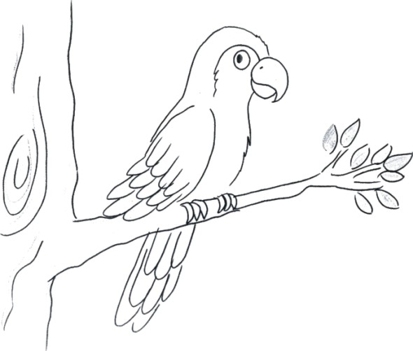

Era uma vez um periquito chamado Currupaco. Vivia em uma árvore muito alta e ele era conhecido como Currupaco porque lá de cima, além de falar muito, ele ficava debochando dos outros animais das redondezas.

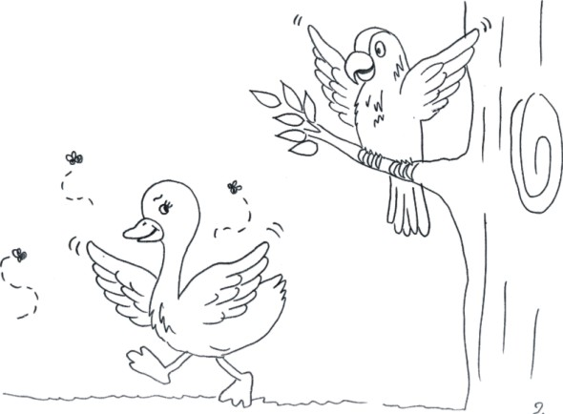

Certo dia, Currupaco via a Dona Pata, esbaforida, espantando algumas moscas que estavam a atormentar:
- Saiam para lá, suas moscas , vão embora! Vocês estão atrapalhando o meu trabalho!
O periquito achou aquilo muito engraçado e começou a imitar a Dona Pata, brincando de sombra e repetindo tudo o que a pobre patinha falava:
- Pare de me imitar, seu periquito metido! - falava Dona Pata, sem nada adiantar, pois ele havia adorado a nova brincadeira.
As moscas foram embora e Currupaco, após se cansar também partiu.

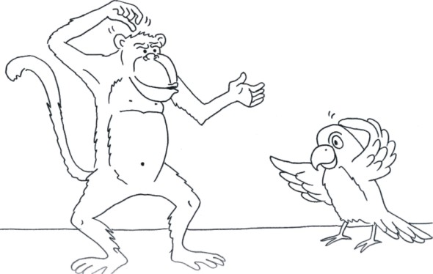

O sábio babuino Roni, que era uma macaco muito inteligente, estava vendo tudo e resolveu falar com Currupaco:
- Meu amiguinho! Por que você faz isto com Dona Pata, e com todos os outros animais desta floresta? Eu estive observando que você debocha, ironiza, atrapalha a vida de todos. Não é assim que devemos agir!
Currupaco pouco se importou com o que o babuino falava, e também começou a imitá-lo. Roni se retirou, mas antes deixou uma mensagem:
- A amizade não se compra. Temos que conquistá-la com carinho e respeito. Assim você nunca terá amigos. E fez uma pergunta que deixou o periquito pensativo:
- Você tem amigos?

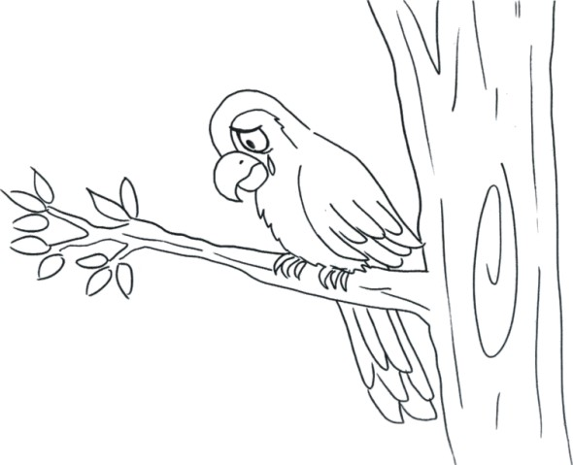

Depois de muito refletir, Currupaco se deu por conta de que o macaquinho tinha razão, pois até hoje ele não havia conquistado um amiguinho sequer.
- Primeira coisa, pensou consigo mesmo, vou pedir desculpas a quem eu magoei. Depois, vou tratar bem a todos os meus irmãozinhos animais, não repetindo os erros que eu cometi até então. E também vou ajudar a todos que precisam de auxílio.
Fazendo isso, em pouco tempo, Currupaco tinha a amizade de todos na região. E ele aprendeu que era muito mais feliz agindo assim, no bem e na caridade, do que maltratando os outros.

História: Camille Scholl
Desenhos: Sherazade Gomes

CONVERSANDO SOBRE A HISTÓRIA

O periquito Currupaco tinha muitos amigos? Por quê?
Como ele tratava os outros animais da floresta?
Quem são nossos amigos?
Como tratamos os nossos amigos?
O que podemos fazer para viver bem com nossos amigos?

Ser amigo é entender, ouvir o outro, perdoar, não esperar retorno pelo bem que faz.

Amigos são companheiros de jornada que facilitam a nossa existência. São um presente de Deus para nós.

Todo tem um amigo especial, que nos acompanha por toda a vida: nosso anjo da guarda. Ele está sempre ao nosso lado, para nos auxiliar em todos os momentos de nossa vida. Sempre nos inspira para o bom caminho.

